**LAPORAN PRAKTIKUM**

**PEMROGRAMAN BERBASIS WEB**

**“Form dan Meta Pada Html”**



Disusun Oleh :

Nama : I Putu Ryan Paramaditya

Nim : 1808561024

Kelas : B

**PROGRAM STUDI TEKNIK INFORMATIKA**

**FAKULTAS MATEMATIKA DAN ILMU PENGETAHUAN ALAM**

**UNIVERSITAS UDAYANA**

**BADUNG**

**2020**

**KATA PENGANTAR**

Puji dan syukur ke hadirat Tuhan Yang Maha Kuasa atas segala rahmat yang diberikan-Nya sehingga tugas Laporan Praktikum 2 yang berjudul “Form dan Meta Pada Html” ini dapat saya selesaikan. Laporan ini saya buat sebagai kewajiban untuk memenuhi tugas. Dalam kesempatan ini, penulis menghaturkan terimakasih yang dalam kepada semua pihak yang telah membantu menyumbangkan ide dan pikiran mereka demi terwujudnya makalah ini. Akhirnya saran dan kritik pembaca yang dimaksud untuk mewujudkan kesempurnaan makalah ini penulis sangat hargai.

Badung, 20 Oktober 2020

Penyusun

**DAFTAR ISI**

Kata Pengantar ii

Daftar Isi iii

BAB 1 Pendahuluan 1

1.1. Latar Belakang 1

1.2. Tujuan 2

1.3. Manfaat 2

BAB 2 Kajian Pustaka 3

BAB 3 Pembahasan 5

BAB 4 Penutup 10

3.1 Kesimpulan 10

3.2 Saran 10

Daftar Pustaka 11

**BAB I**

**PENDAHULUAN**

* 1. **Latar Belakang**

Pada saat ini penyediaan suatu media informasi semakin hari semakin besar, hal itu diiringi dengan perkembangan teknologi yang semakin pesat dan maju. Setiap orang sudah dapat mengakses informasi melalui internet dengan berbagai perangkat komputer yang dimiliki, seperti halnya laptop maupun smartphone. Selain itu juga, perkembangan teknologi informasi tersebut juga digunakan oleh mereka para wirausaha untuk memasarkan produknya melalui internet. Beberapa orang lainnya juga menuliskan cerita dan pengalaman mereka juga melalui internet sehingga dapat nikmati sebagai informasi oleh orang lain yang mengaksesnya. Website ini yang menjadi platform di internet bagi mereka untuk menyebarkan informasi, transaksi pemasaran, berbagi cerita dan pengalaman, interaksi media sosial, dan sebagainya.

Website atau sebagai web development tersebut dibangun dengan berbagai bahasa markah dan bahasa pemrograman, yaitu html&css, javascript, php&mysql, dll. yang dapat mendukung pemrograman berbasis web tersebut. html menjadi salah satu bagian penting dalam membangun website, karena dengan html ini website juga dapat terhubung dengan internet melalui www (WorldWideWeb), sekaligus menjadi kerangka dan tempat dalam menanamkan informasi pada website. Pada web development, umumnya html&css berperan sebagai front-end saja. Html mempunyai beberapa perkembangan, yaitu xhtml dan html5. Xhtml merupakan pengembangan dari html dimana html bisa menerapkan dan dikombinasikan dengan xml sehingga html memiliki struktur bahasa dan paradigma yang sama dengan xml. Html5 merupakan html versi 5 yang dikembangkan dengan beberapa penambahan dan penyederhanaan sintaks atau tags yang dapat memudahkan pengembang web dan framework, serta dapat diterapkan pada aplikasi hybrid seperti react dan flutter. Selain itu, dengan html5 kita tidak perlu menginstal aplikasi lain untuk menikmati konten multimedia melalui website, dsb.

* 1. **Tujuan**

Untuk mengetahui penggunaan dan praktik dalam menggunakan perintah-perintah tag form dalam membuat formulir atau input data dan meta untuk perintah dan keterangan tambahan yang tampil pada web.

* 1. **Manfaat**

Menambah wawasan dan pengetahuan mengenai bahasa html dan penggunaannya dalam membangun website atau sistem berbasis web.

**BAB II**

**KAJIAN PUSTAKA**

Hypertext Markup Language (HTML) adalah bahasa markah standar untuk dokumen yang dirancang untuk ditampilkan di peramban internet. Ini dapat dibantu oleh teknologi seperti Cascading Style Sheets (CSS) dan bahasa scripting seperti JavaScript dan VBScript. HTML Paling sering digunakan untuk halaman web statis. Untuk fitur dinamis, Anda bisa menggunakan JavaScript atau bahasa backend, seperti PHP.

HTML memungkinkan seorang user untuk membuat dan menyusun bagian paragraf, heading, link atau tautan, dan blockquote untuk halaman web dan aplikasi. HTML bukanlah bahasa pemrograman, dan itu berarti HTML tidak punya kemampuan untuk membuat fungsionalitas yang dinamis. Sebagai gantinya, HTML memungkinkan user untuk mengorganisir dan memformat dokumen, sama seperti Microsoft Word. Ketika bekerja dengan HTML, Anda menggunakan struktur kode yang sederhana (tag dan attribute) untuk mark up halaman website. Misalnya, Anda membuat sebuah paragraf dengan menempatkan enclosed text di antara tag pembuka <…> dan tag penutup </…>.

HTML dibuat oleh Tim Berners-Lee, seorang ahli fisika di lembaga penelitian CERN yang berlokasi di Swiss. Hypertext merujuk pada teks yang memuat referensi (link) ke teks lain yang bisa diakses langsung oleh viewer. Tim merilis versi pertama HTML pada tahun 1991, dan di dalamnya terdiri atas 18 HTML tag. Sejak saat itu, setiap kali bahasa HTML merilis versi teranyarnya, selalu ada tag dan attribute (tag modifier) terbaru.

Cascading Style Sheet (CSS) adalah aturan yang digunakan dalam mengatur tampilan dalam sebuah web sehingga menjadi lebih terstruktur dan beragam. Sama seperti style yang diguankan pada aplikasi pengolahan kata, css dapat mengatur style (heading, subbab, bodytext, footer, images, dll.) pada tampilan halam web dengan bahasa html dan xhtml. Dalam penggunaannya, css dapat mengatur ukuran, warna, spasi pada teks/paragraf, margin, dsb. dengan adanya css memungkinkan kita dalam menampilkan halaman dengan format yang berbeda.

CSS sendiri merupakan aturan yang direkomendasikan oleg W3C (World Wide Web Consortium) pada 1996. Sehingga semua aplikasi web browser sekarang sudah mendukung standar CSS dalam menampilkan web. Saat ini versi yang digunakan sekarang CSS3 yang mampu melakukan banyak hal dalam mengatur desain web, memudahkan kompabilitas pada perangkat mobile serta penggunaan animasi warna dan animasi 3D.

**BAB III**

**PEMBAHASAN**

Pada tugas kali ini akan dijelaskan proses pembuatan formulir biodata diri dengan menggunakan form dan penambahan meta beserta css untuk tampilan dari tabel tersebut. untuk form yang dibuat mengenai formulir biodata diri berikut ini :

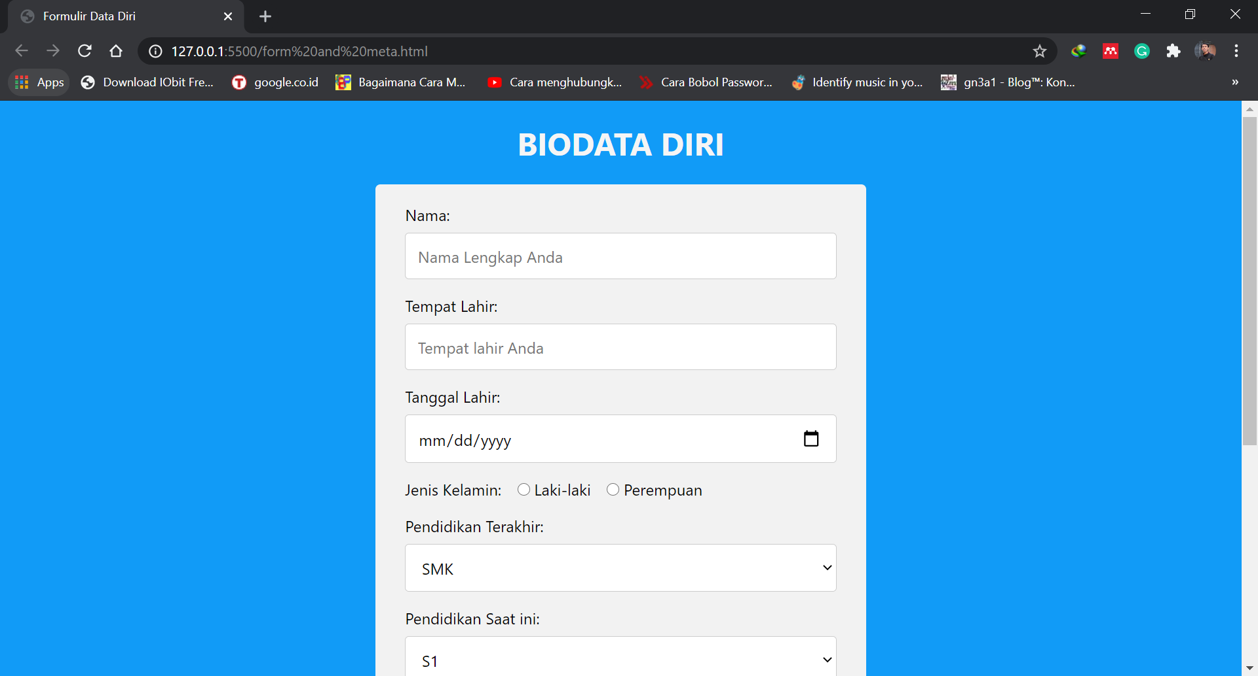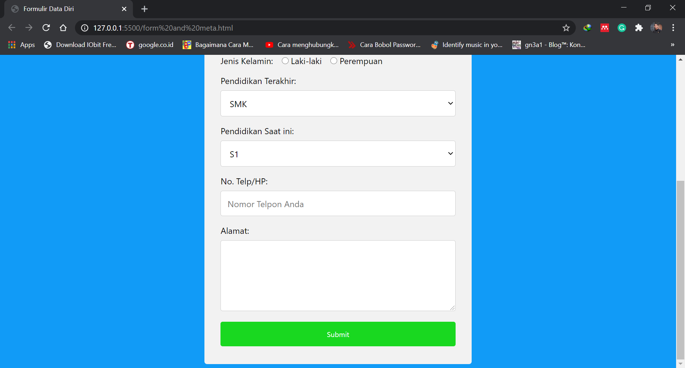

Berikut adalah tahap-tahap pembuatannya :

1. Membuat file html dan css, kemudian buat tag html, head, dan body, kemudian ditambahkan dengan penutup dari tag masing-masing.

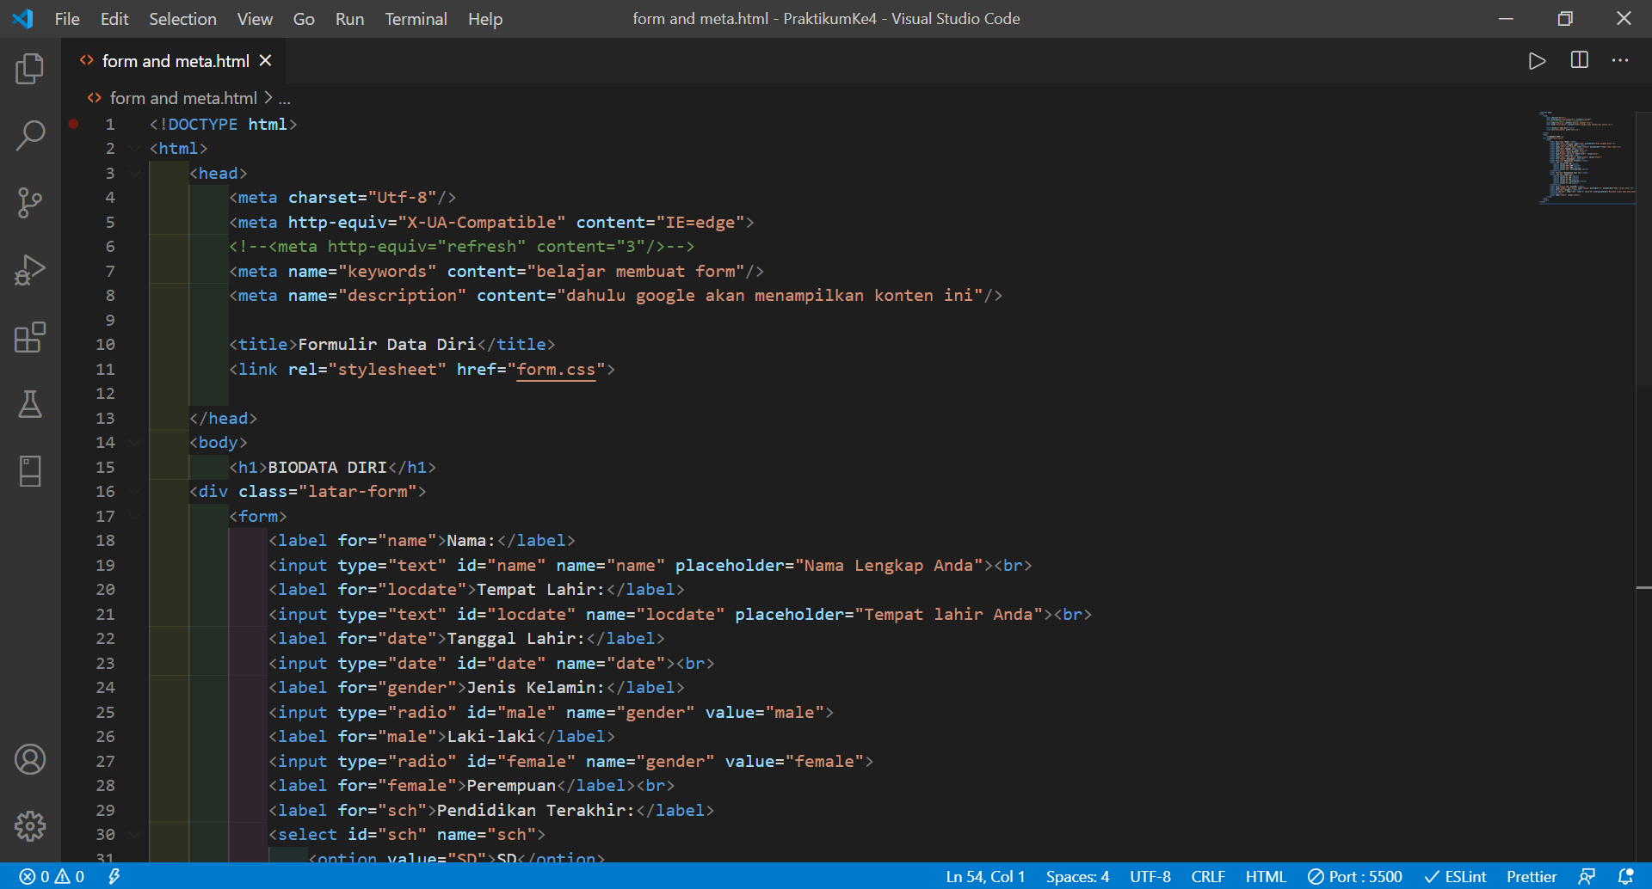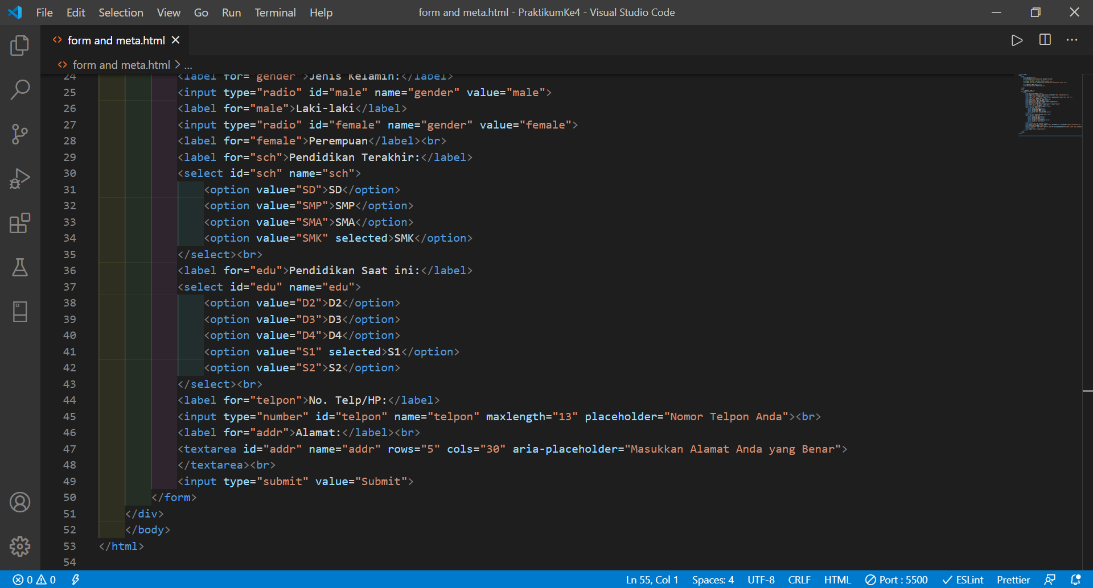

1. Pada bagian tag head, tambahkan tag tittle beserta judulnya yaitu “formulir data diri”, kemudian menambahkan tag link rel “stylesheet” untuk link dengan tipe file css, lalu tambahkan nama file css yang mau dihubungkan yaitu href “form.css”. kalau untuk dibagian atas ditambahkan tag meta yaitu meta charset=”utf-8”, meta http-equiv berfungsi untuk menambah fitur dari web ketika dibuka seperti “X-UA-Compatible” content=”IE-egde” atau “refresh” content=”3”. Meta name=”keywords” (sebagai keyword untuk web) dengan menampilkan content”belajar membuat web” dan meta name=”description” (sebagai deskripsi untuk web) dengan menampilkan content=”dahulu google akan menampilkan kontent ini”.



1. Di dalam tag body, disini menambahkan header utama <h1> dengan judul “BIODATA DIRI”. Kemudian membuat <div class=”latar-form”> lalu membuat tag form, yang selanjutnya berisikan perintah-perintah yang digunakan mempilkan keterangan dan tempat input data pada form tersebut. untuk menabahkan label yang ditampilkan seperti Nama, Tempat lahir, dll. sesuai pada gambar dibawah ini menggunakan tag label ditambah dengan “for” untuk mendefinisikan label tersebut digunakan untuk menampilkan apa seperti dengan contoh gambar dibawah. Kemudian untuk membuat tempat input berupa teks menggunakan sintak input type=“text” yang selanjutnya ditambahkan dengan id, name, hingga placeholder dengan keterangan yang akan ditampilkan nanti di dalam tempat inputan data. Untuk membuat tempat input berupa tanggal menggunakan sintak input type=“date” yang selanjutnya ditambahkan dengan id, name. Selanjutnya membuat inputan berupa pilihan salah satu menggunakan sintak input type=“radio” yang selanjutnya ditambahkan dengan id, name, hingga value yang mau ditambahkan utnuk perbandingan. Untuk beberapa contohnya yang ada pada gambar dibawah ini.

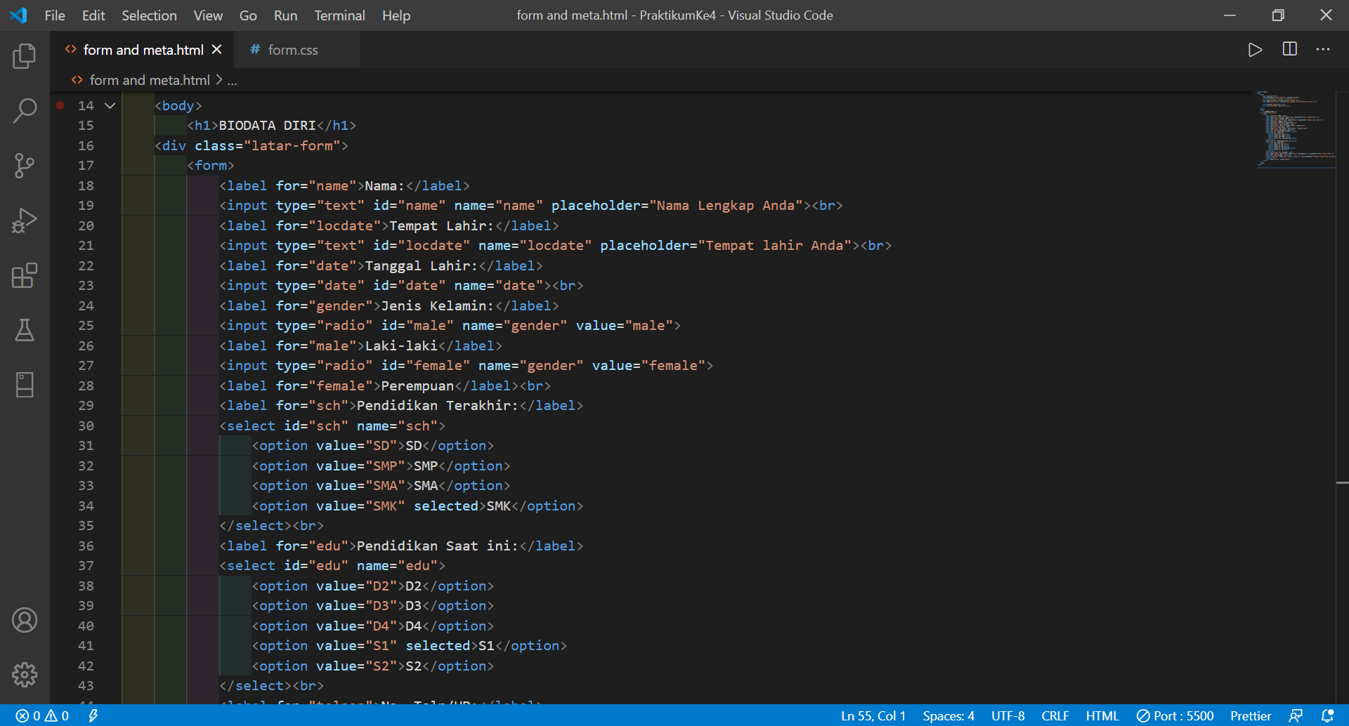

1. Untuk menambahkan form pilihan salah satu yang lain menggunakan tag select kemudian ditambahkan dengan id, name untuk tujuannya. Di dalam select tersebut terdapat option yang berupa beberapa pilihan yang ditampilkan dan value yang mau ditambahkan utnuk perbandingan, sehingga user nantinya dapat memilih.

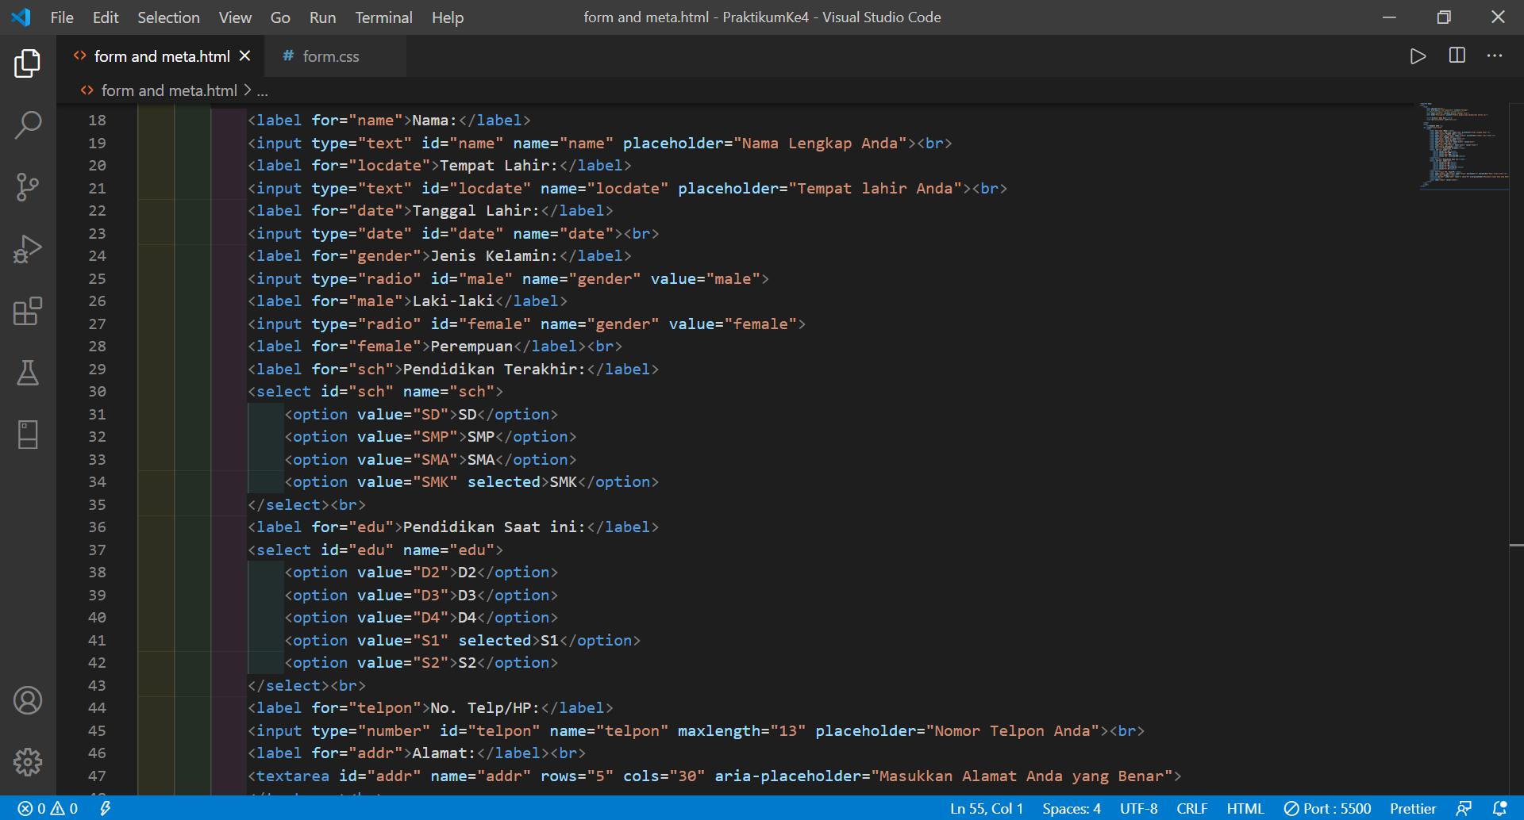

1. Untuk menambahkan form tempat inputan berupa nomor menggunakan sintak input type=“number” beserta dengan id, name untuk tujuannya, menambah batas inputan dengan maxlength=“13” dan placeholder dengan keterangan yang akan ditampilkan nanti di dalam tempat inputan data. Kalau untuk menginputkan teks dengan jumlah banyak, bisa menggunakan sintak textarea beserta beserta dengan id, name untuk tujuannya, ukuran dari box textarea yang akan ditampilkan dan placeholder sebagai keterangan yang ditampilkan pada box textarea tersebut. contoh penggunaan textarea kali ini untuk menginputkan alamat rumah. Terakhir pada formulir dengan menambahkan tombol submit dengan sintak input type=“submit” value=“submit”, dengan menekan tombol tersebut misalkan data tersebut akan terkirim ke server/host web tersebut.

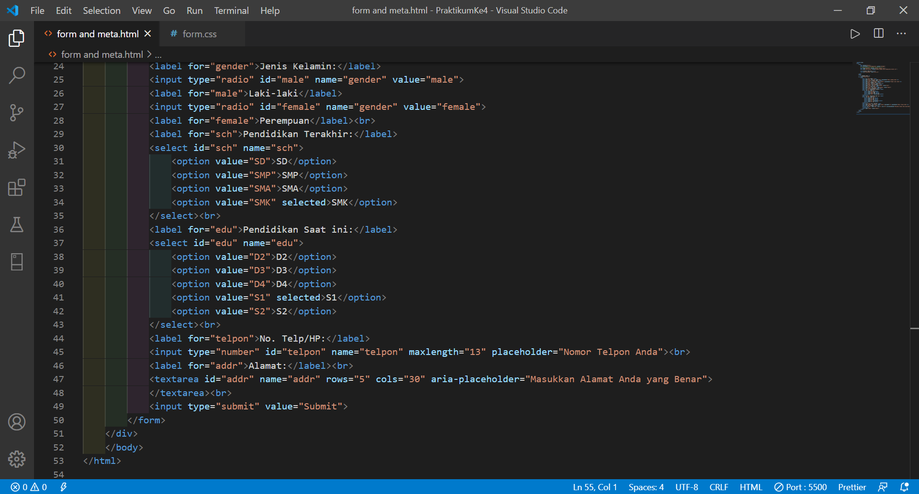

1. Pada form.css yaitu membuat tampilan pada halaman form dengan menambahkan warna pada body halaman web dengan “background-color : blue;”. Untuk membuat box sebagai tempat berbagai macam form yang akan ditampilkan pada * dengan perintah “box-sizing: border-box;” “font-family: -apple-system” yang akan mengubah seluruh font yang ada. Pada teks header h1 dengan “text-align: center;” “color: whitesmoke;”. Untuk mengubah tampilan pada form input untuk tipe teks, tanggal dan nomor, form select dan textarea dengan perintah “width: 100%;” “padding: 12px 12px;” “margin: 8px 0;” “display: inline-block;” “border: 1px solid #ccc;” “border-radius: 4px;” “box-sizing: border-box;” “font-size: medium;”

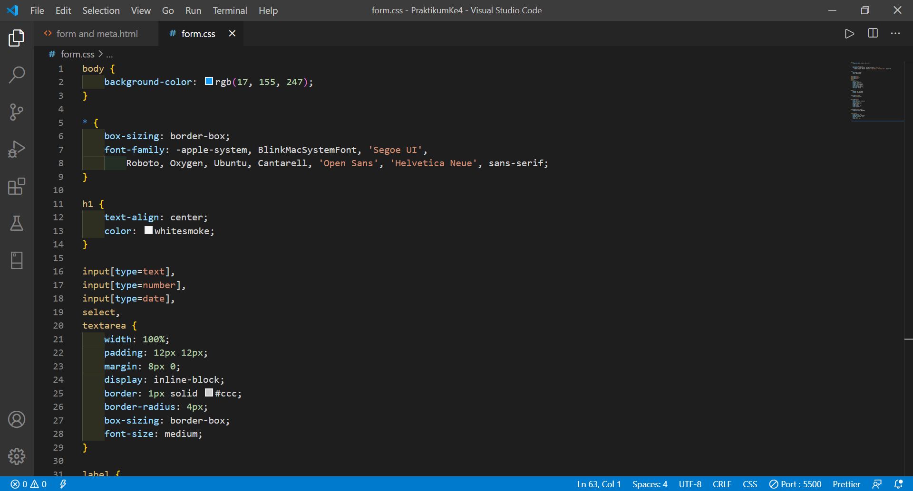

1. Untuk tampilan label merupakan keterangan yang akan ditampilkan pada bagian form menggunakan “padding: 8px 12px 0 0;” “display: inline-block;” dalam mengatur spasi dari tulisan tersebut. Tampilan form input radio menggunakan “margin: 8px 0 12px;” dalam mengatur jarak dari form radio tersebut. Pada form tipe submit yang berupa tombol untuk mengatur tampilan dengan perintah “width: 100%;” “background-color: #19d820;” “color: white;” “padding: 14px 20px;” “margin: 8px 0;” “border: none;” “border-radius: 4px;” “cursor: pointer;” dan hover ketika kursor diarahkan maka tombol submit akan berubah warna. Untuk class latar-form mengatur tampilan pada box pada bagian luar form tersebut dengan “border-radius: 5px;” “background-color: #f2f2f2;” “padding: 12px 30px 25px;” “width: 40%;” “margin-left: 30%;”

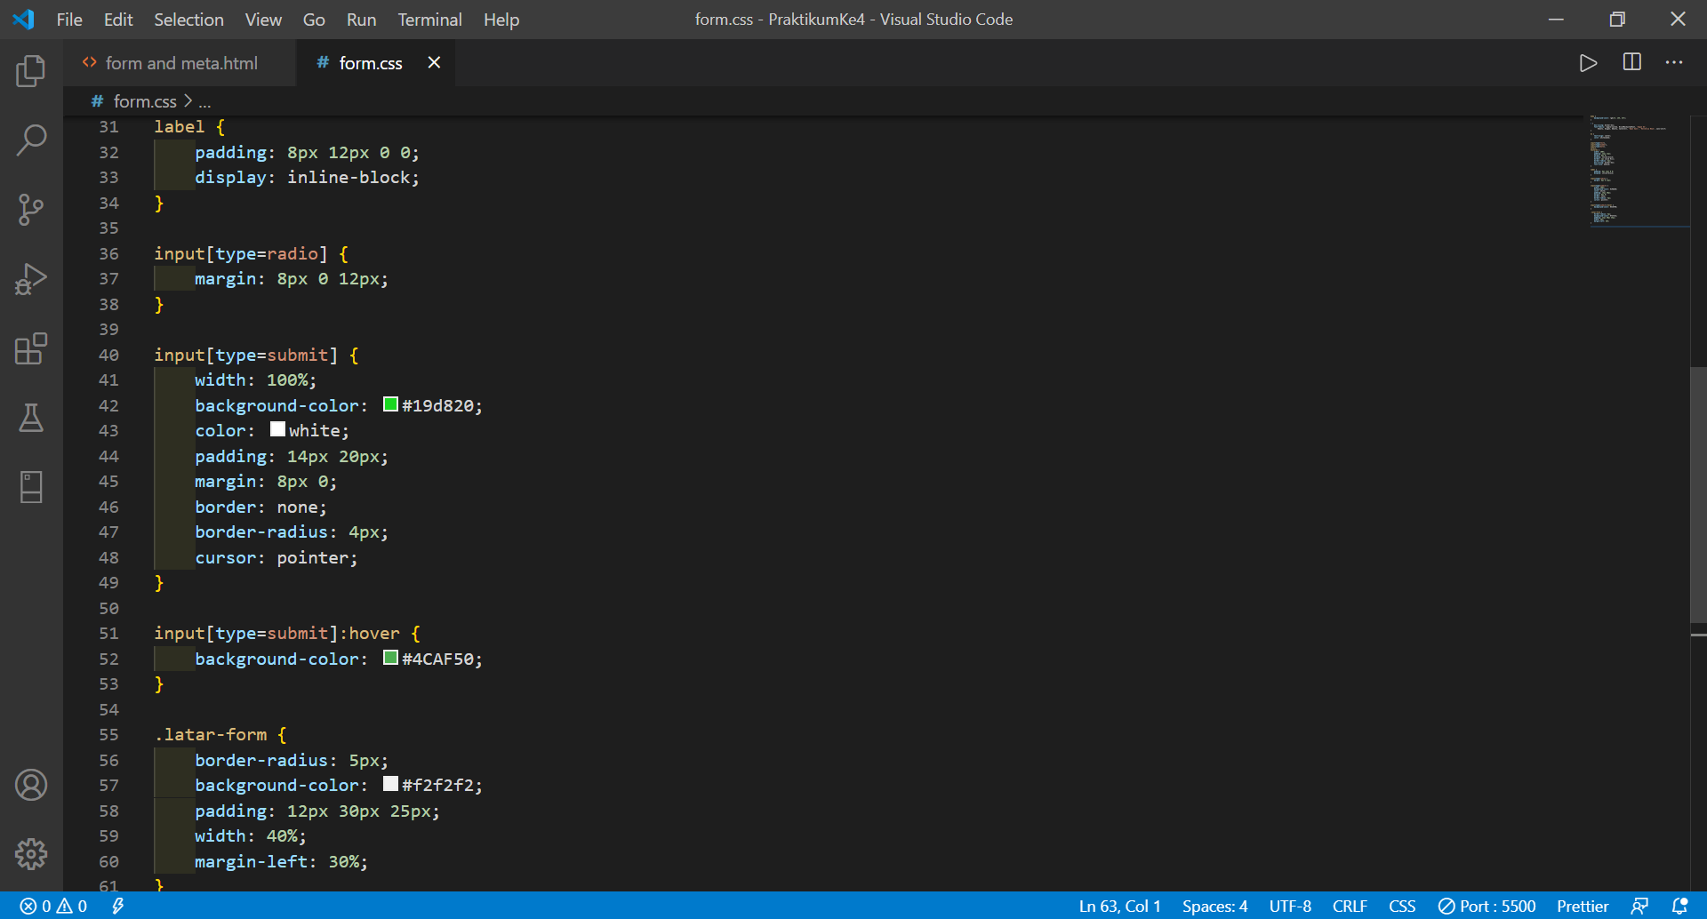

**BAB IV**

**PENUTUP**

**4.1. Simpulan**

Dengan mempelajari dan menerapkan tag html yaitu form dan meta dapat mempemudah bagi website dalam membuat form yang ditampilkan pada suatu web dan digunakan untuk menginputkan data-data baik itu dari user maupun sebagainya secara terstruktur. Pada form tersebut juga terdapat beberapa tag dan sintak tambahan yang dapat membuat form memiliki banyak pilihan untuk tampilan input hingga tombol yang menjadi fleksibel sesuai kebutuhan. Penggunaan meta pada html tersebut sebagai mencantumkan keyword dan deskripsi hingga rule-rule dalam menjalankan website tersebut. Baik tampilan dan ukuran pada form dapat diatur melalui tag atau sintak style, maupun dengan CSS, hingga dapat terhubung dengan javascript dan php/mysql dalam menyimpan dan mengolah data setelah diinputkan.

**4.2. Saran**

Dengan memahami dan mempraktikan dalam menggunakan perintah-perintah tag pada html sehingga dapat membangun website ketika mengerjakan proyek yang berhubungan dengan pemrograman IT.

**DAFTAR PUSTAKA**

Niederst, J. (2018) *Learning Web Design ABegiiers Guide to HTML, CSS, JAVASCRIPT*.

Referensi :

<https://id.wikipedia.org/wiki/HTML>

<https://www.hostinger.co.id/tutorial/apa-itu-html/>

<https://id.wikipedia.org/wiki/Cascading_Style_Sheets#:~:text=Cascading%20Style%20Sheet%20(CSS)%20merupakan,CSS%20bukan%20merupakan%20bahasa%20pemograman>.

<https://www.w3schools.com/html/html_forms.asp>

<https://www.w3schools.com/css/css_form.asp>